


Desenvolvimento de um módulo de gestão inteligente e sustentável da construção civil, baseado em Business Analytics

Vinícius Nascimento Silva - a62860

Dissertação apresentada à Escola Superior de Tecnologia e de Gestão de Bragança para obtenção do Grau de Mestre em Sistemas de Informação.

Trabalho orientado por:
Prof. Paulo Alexandre Vara Alves
Prof. Eduardo Cunha Campos

Esta dissertação não inclui as críticas e sugestões feitas pelo Júri.

Desenvolvimento de um módulo de gestão inteligente e sustentável da construção civil, baseado em Business Analytics

Vinícius Nascimento Silva - a62860

Dissertação apresentada à Escola Superior de Tecnologia e de Gestão de Bragança para obtenção do Grau de Mestre em Sistemas de Informação.

Trabalho orientado por:
Prof. Paulo Alexandre Vara Alves
Prof. Eduardo Cunha Campos

Esta dissertação não inclui as críticas e sugestões feitas pelo Júri.

Dedicatória
Dedico este trabalho aos meus pais Maria Eliza e Helder

Agradecimentos
Agradeço a meus pais Maria Eliza e Helder, meus irmãos Fernanda e Henrique, meu amigo Pablo e meus professores pelo apoio ao longo de todos estes anos.

Resumo

As Pequenas e Médias Empresas (PMEs) do setor da construção enfrentam desafios contínuos em termos de controle de custos, cumprimento de prazos e eficiência de recursos, apesar de gerarem grandes volumes de dados. Empresas deste setor apresentam altos níveis de desperdício de materiais e ineficiências na tomada de decisões, frequentemente causados por um apoio analítico limitado. A hipótese deste trabalho defende que a integração de Business Intelligence (BI) em um sistema de gestão da construção civil melhora a tomada de decisões dos gestores, ao transformar dados fragmentados em informações úteis. O principal objetivo é projetar, implementar e validar um módulo de BI adaptado às necessidades das PMEs de construção civil, complementando uma plataforma gestão pré-existente. A solução foi desenvolvida usando um backend C#/.NET com Entity Framework Core e MySQL, e um frontend React/TypeScript com Ant Design, seguindo uma metodologia ágil Kanban. O sistema final fornece painéis interativos focados na execução do orçamento, indicadores de desempenho globais e análises específicas da obra, permitindo a detecção precoce de desvios de custo e prazo. Os resultados indicam que o suporte analítico aprimorado e a transparência operacional fornecem uma base para uma estratégia orientada por dados, promovendo a maturidade digital e o posicionamento competitivo das PMEs de construção civil.

Palavras-chave: Análise de Dados, Business Intelligence, Gestão da Construção Civil, Plataforma Web
Abstract

Small and medium-sized enterprises (SMEs) in the construction sector face ongoing challenges in terms of cost control, meeting deadlines, and resource efficiency, despite generating large volumes of data. Companies in this sector exhibit high levels of material waste and inefficiencies in decision-making, often caused by limited analytical support. This work hypothesizes that integrating Business Intelligence (BI) into a construction management system improves managers' decision-making by transforming fragmented data into useful information. The main objective is to design, implement, and validate a BI module adapted to the needs of construction SMEs, complementing a pre-existing management platform. The solution was developed using a C#/.NET backend with Entity Framework Core and MySQL, and a React/TypeScript frontend with Ant Design, following an agile Kanban methodology. The final system provides interactive dashboards focused on budget execution, global performance indicators, and project-specific analyses, allowing for the early detection of cost and schedule deviations. The results indicate that enhanced analytical support and operational transparency provide a foundation for a data-driven strategy, promoting the digital maturity and competitive positioning of SMEs in the construction industry.

Palavras-chave: Data Analysis, Business Intelligence, Construction Management, Web Platform
Conteúdo
Introdução 1
1.1 Contextualização e Motivação 1
1.2 Objetivos 3
1.3 Estrutura do Documento 4
Estado da Arte 5
2.1 Análise de dados e inteligência de negócio 5
2.2 Arquiteturas de BI e Componentes Analíticos 6
2.3 Organização de Dados na Indústria da Construção 6
2.4 Soluções de BI para Construção Civil 7
Modelação 10
3.1 Funcionalidades Previamente Implementadas 10
3.2 Análise de Requisitos 14
3.3 Prototipação 18
3.4 Arquitetura Adotada 21
3.5 Metodologia Ágil de Desenvolvimento 25
3.6 Validação 26
3.7 Questionário de Satisfação 27
Implementação 29
4.1 Contexto 29
4.2 Tarefas Antes dos Testes em Campo 30
4.3 Tarefas em Paralelo com Testes Junto ao Cliente 32
4.4 Novos Módulos de Business Intelligence 34
Resultados e Discussão 36
5.1 Resultados da Implementação 36
5.2 Respostas ao Questionário de Satisfação 53
Conclusões e Trabalhos Futuros 55

Lista de Tabelas
Tabela 1: Comparação de soluções ERP na construção (análise do autor) 9

Lista de Figuras
Figura 1: Equipamentos & Serviços - Ponto de Partida 11
Figura 2: Obras - Ponto de Partida 12
Figura 3: Outros Custos - Ponto de Partida 13
Figura 4: Recursos Humanos - Ponto de Partida 13
Figura 5: Diagrama de Classes para Registro de Capítulos 16
Figura 6: Diagrama de Classes para Registro de Notas de Crédito 17
Figura 7: Diagrama de Classes para Parâmetros e Parâmetros Valores 18
Figura 8: Protótipo Execução Orçamental 19
Figura 9: Protótipo Indicadores Globais 20
Figura 10: Protótipo Indicadores Específicos 21
Figura 11: Arquitetura 24
Figura 12: Todos os Grupos - Versão Final 37
Figura 13: Equipamentos & Serviços - Versão Final 38
Figura 14: Obras - Versão Final 39
Figura 15: Outros Custos - Versão Final 40
Figura 16: Recursos Humanos - Versão Final 41
Figura 17: Amortizações Fiscais - Versão Final 42
Figura 18: Entidades - Versão Final 42
Figura 19: Parametrizações - Versão Final 43
Figura 20: Painéis - Versão Final 44
Figura 21: Página Presenças 45
Figura 22: Página Cálculo de Vencimentos 46
Figura 23: Página Equipamento 46
Figura 24: Página Fatura Cliente 47
Figura 25: Formulário Leasing Viatura 48
Figura 26: Página Capítulo 49
Figura 27: Painel Execução Orçamental 49
Figura 28: Painel Indicadores Globais 50
Figura 29: Painel Indicadores Específicos 51
Figura 30: Interrupção por erro do WSL 53
Figura 31: Respostas ao Questionário de Satisfação 54

Acrônimos

ALN ALN Construções Abel Luís Nogueiro & Irmãos Lda.
API Application Programming Interface
BI Business Intelligence
ERP Enterprise Resource Planning
DTO Data Transfer Object
IVA Imposto Sobre o Valor Acrescentado
OLAP Online Analytical Processing
PMEs Pequenas e Médias Empresas
REST Representational State Transfer
SMEs Small and Medium-sized Enterprises
Capítulo 1

Introdução

Este capítulo apresenta uma visão geral do contexto e das motivações deste projeto. Em seguida, são apresentados os objetivos, bem como a estrutura do documento.

1.1 Contextualização e Motivação
A indústria da construção civil caracteriza-se por altos níveis de complexidade operacional, exigindo uma coordenação rigorosa de recursos, prazos e custos. O controle financeiro, o cumprimento de cronogramas e a alocação eficiente de recursos constituem fatores críticos para o sucesso das obras. Estes desafios são relevantes para pequenas e médias empresas (PMEs), que frequentemente operam com margens reduzidas e elevada sensibilidade a desvios orçamentais. Além disso, o setor encontra-se fortemente exposto à flutuação dos preços das matérias-primas, combustíveis e materiais de construção, fenómeno agravado nos últimos anos por cenários de instabilidade internacional e aumento da inflação. Estas variações podem comprometer significativamente a previsibilidade financeira das obras, reforçando a necessidade de sistemas de informação capazes de fornecer dados atualizados, indicadores de desempenho e suporte analítico à tomada de decisão. Em Portugal, estas exigências são ainda acrescidas pelos requisitos regulamentares associados ao setor.
Neste contexto, o conceito de Business Intelligence (BI) emerge como uma abordagem estratégica para suportar a tomada de decisão baseada em dados. A capacidade de monitorizar custos, acompanhar desvios orçamentais e analisar indicadores operacionais em tempo real torna-se particularmente relevante num setor caracterizado por elevada variabilidade financeira e operacional. Os sistemas de BI permitem recolher, integrar e analisar dados provenientes de diferentes processos operacionais, transformando-os em informação estruturada e conhecimento útil para gestores. A integração de capacidades analíticas em sistemas de gestão possibilita a centralização da informação organizacional e também a geração de indicadores de desempenho, relatórios analíticos e painéis interativos que apoiam o acompanhamento da execução das obras, a identificação de ineficiências e o planejamento estratégico.
Em Bragança, a empresa ALN Construções Abel Luís Nogueiro & Irmãos Lda. (ALN) depende de uma gestão eficaz de recursos humanos, materiais e financeiros para assegurar a viabilidade econômica das suas obras. Neste cenário, a utilização de soluções informáticas baseadas em sistemas Enterprise Resource Planning (ERP) torna-se essencial no suporte à gestão de uma PME. Entre 2023 e 2024, uma colaboração entre a ALN e o Instituto Politécnico de Bragança resultou no desenvolvimento de uma nova plataforma web destinada à gestão de processos empresariais. Esta solução parte de um sistema previamente desenvolvido em 2013, com o objetivo de modernizar a infraestrutura e melhorar a integração de dados. Contudo, a nova plataforma não foi lançada em produção, uma vez que apresentava funcionalidades essenciais incompletas. Entre elas destacavam-se os módulos de registro de faturas, gestão de presenças e cálculo de vencimentos, considerados indispensáveis para o funcionamento regular da empresa.
A operacionalização da nova plataforma pretende não apenas substituir o sistema legado utilizado pela empresa, mas também centralizar os dados operacionais das obras num ambiente integrado, permitindo transformar registros dispersos em informação analítica útil. Neste contexto, o desenvolvimento do módulo de Business Intelligence assume um papel estratégico, ao possibilitar o acompanhamento de indicadores relacionados com custos, faturação, produtividade, execução orçamental e desempenho das obras. Desta forma, a plataforma deixa de atuar apenas como um sistema transacional de registro de operações, passando também a apoiar processos de monitorização, análise e suporte à decisão.

1.2 Objetivos
Face à necessidade de substituir a plataforma tecnológica existente e simultaneamente completar o sistema com funcionalidades críticas, foi estabelecida uma nova fase de desenvolvimento entre 2024 e 2025. O objetivo geral deste trabalho consiste em conceber, desenvolver e integrar novos módulos funcionais numa plataforma de gestão empresarial destinada ao setor da construção civil, incorporando adicionalmente um módulo de BI orientado para a análise do desempenho organizacional e das obras de construção. Em particular, pretende-se expandir as capacidades analíticas do sistema de gestão da construção existente, tirando partido dos dados operacionais já disponíveis para suportar atividades como a análise da execução orçamental.
De forma mais granular, os objetivos específicos incluem: (i) o desenvolvimento do Módulo de Gestão de Obras, do Módulo de Parametrização e do Módulo de Gestão Inteligente e Sustentável da Construção; (ii) a definição de indicadores de desempenho relevantes, alinhados com as práticas de gestão de projetos de construção; e (iii) a implementação de painéis interativos e relatórios analíticos que permitam monitorizar a execução das obras, avaliar o desempenho global e apoiar a tomada de decisão. Além disso, pretende-se garantir uma integração eficiente com os fluxos de trabalho existentes, minimizando barreiras à adoção do sistema.

Define-se por Módulo de Gestão de Obras o conjunto de funcionalidades responsáveis pelo suporte às operações associadas à execução das obras, incluindo o registo e acompanhamento de presenças, faturas, notas de crédito, materiais e equipamentos. O Módulo de Parametrização compreende as ferramentas destinadas à configuração de parâmetros reutilizáveis e regras de negócio utilizadas pelos restantes módulos do sistema. Por fim, o Módulo de Gestão Inteligente e Sustentável da Construção corresponde à componente analítica da plataforma, responsável pela transformação de dados operacionais em indicadores de desempenho, relatórios analíticos e visualizações interativas destinadas ao apoio à decisão.

1.3 Estrutura do Documento
Os próximos assuntos deste documento seguem um modelo estrutural de capítulos. O Estado da Arte será apresentado no Capítulo 2, onde são analisadas e comparadas soluções tecnológicas existentes no domínio da gestão de empresas de construção. No Capítulo 3, serão descritos os processos de modelagem pré implementação do sistema, incluindo as funcionalidades a completar ou desenvolver. Em seguida, no Capítulo 4, são apresentados os aspectos técnicos do desenvolvimento da solução, as mudanças necessárias no banco de dados e as alterações no frontend e backend. No Capítulo 5, são discutidos os resultados obtidos e a avaliação do sistema desenvolvido. Por fim, no Capítulo 6, são apresentadas as conclusões do trabalho e identificadas possíveis direções para investigação e desenvolvimento futuros.
Capítulo 2

Estado da Arte

Esta seção aborda quatro áreas: paradigmas de análise de dados e Business Intelligence, arquiteturas de BI e componentes analíticos, práticas orientadas a dados na indústria da construção e soluções de BI no setor. Juntas, essas perspectivas contextualizam o problema de pesquisa e orientam o projeto da solução proposta.

2.1 Análise de dados e inteligência de negócio
As técnicas de análise de dados aplicadas nas empresas são classificadas em cinco paradigmas: Descritiva, Diagnóstica, Preditiva, Prescritiva e Cognitiva. A classificação Descritiva explica o ocorrido, através de tecnologias de Business Intelligence. Já a Diagnóstica busca explicar a causa raiz, enquanto a Preditiva procura antecipar eventos futuros. Em sequência, a Prescritiva define a intervenção a ser feita. Por fim, a Cognitiva visa extrair conexões entre os dados. Essas abordagens variam desde o resumo de dados históricos até a explicação de causas, previsão de cenários futuros, recomendação de ações e descoberta de padrões complexos por meio de técnicas avançadas de inteligência artificial [8]. Ao combinar estes elementos, é possível fortalecer a capacidade das organizações de antecipar tendências, reduzir a incerteza e apoiar a tomada de decisões baseada em evidências [1].
Dentro dessa estrutura, o BI e a Análise de Dados emergiram como a resposta dominante aos desafios do Big Data, particularmente aqueles relacionados ao volume, velocidade e variedade [13]. O BI abrange práticas e tecnologias integradas para coletar, processar [5], analisar e disseminar dados [3], permitindo a transformação de dados brutos em conhecimento acionável que apoia a gestão estratégica [2].

2.2 Arquiteturas de BI e Componentes Analíticos
No escopo de Big Data, existem três conceitos-chave: velocidade, volume e variedade [13]. Diferentes abordagens surgem ao redor destes pontos para atender todas as frentes propostas, naturalmente, as arquiteturas dependem de processos para extrair, transformar e carregar dados de fontes heterogêneas no sistema [5], inclusive digitalizar documentos. Um pilar fundamental são as Data Warehouses, que atuam como repositório centralizados otimizados para análises históricas e consultas complexas [6] e é otimizado para consultas ao acervo [3]. Sobre essa infraestrutura, técnicas analíticas como mineração de dados, esta técnica busca classificar, agrupar, associar e prever dados [7]. Também emergem técnicas de Online Analytical Processing (OLAP), visualizações rápidas de dados por diversos ângulos e navegação histórica ou pelos relacionamentos entre eles [8]. A combinação de todas essas abordagens leva a descoberta de padrões, a modelagem preditiva e a exploração de dados multidimensionais, que podem ser expressos em relatórios textuais ou gráficos [2]. Os resultados são geralmente apresentados por meio de painéis interativos e relatórios, que consolidam indicadores-chave e apoiam a tomada de decisões gerenciais [16].

Deveria ter uma secção sobre BI mais extensa com a revisão biblográfica de vários trabalhos de adoção de BI na indústria e depois no final focar na construção civil.

2.3 Organização de Dados na Indústria da Construção
O setor da construção civil produz grandes volumes de dados heterogêneos e dinâmicos, fragmentados ao longo do ciclo de vida de uma obra [16], originários de sistemas internos, plataformas de monitoramento, simulações e fontes não estruturadas [10]. No entanto, a indústria da construção civil é caracterizada pela lentidão na adoção de novas tecnologias em comparação com outros setores [11], bem como por uma barreira cultural potencializada pela falta de mão de obra qualificada [4]. Somado a isso, as fontes de dados incluem datasets de simulação, experimentais, organizacionais, de monitorização de obras e fontes não estruturadas, como redes sociais e relatórios [10]. A adoção de BI no setor é aplicada para diversos fins, como estimativa de custos e orçamentos, previsão de atrasos, previsão de consumo de recursos e gestão da produtividade [12].
Os principais problemas que persistem nas obras de construção civil incluem a falta de abordagens unificadas de gerenciamento de dados, ineficiências no planejamento, coordenação e comunicação [18]. Adicionalmente, erros de projeto levam a aproximadamente 33% do desperdício de materiais e recursos [15]. Por outro lado, isso abre espaço para aplicações de outras tecnologias, como sensores Internet of Things, realidade virtual, realidade aumentada, inteligência artificial, aprendizado de máquina e impressão 3D [9].

2.4 KPI’s
Era interessante ter uma subsecção sobre KPIs

2.5 Dashboards
outra sobre Dashboards

2.5 Soluções de BI para Construção Civil
A natureza das obras de construção civil, marcada por elevada complexidade e variabilidade, reduz a aplicabilidade direta de soluções genéricas de BI. As soluções de mercado existentes variam de ferramentas voltadas para PMEs, que oferecem recursos básicos de gerenciamento de projetos e finanças, a plataformas mais abrangentes que integram ferramentas de colaboração, metodologias Building Information Modeling (BIM) e análises avançadas [16].
No contexto atual do mercado, existem diversas soluções informáticas disponíveis destinadas à gestão de empresas do setor da construção civil, tais como ERP Primavera, ERP Cegid PHC CS e ETICADATA Obras/Projetos. Todas oferecem funcionalidades de gestão orçamental, contabilística e acompanhamento de obras. Entretanto, estes módulos foram projetados como ferramentas independentes e podem ou não ser vendidos separadamente a depender da empresa proprietária.
Existem também alternativas mais robustas, como SAP Business One, Microsoft Dynamics 365, Autodesk Forma, Procore e Buildertrend, que, para além dos recursos básicos, oferecem colaboração em tempo real, metodologias BIM e capacidades analíticas avançadas. Embora estas soluções apresentem maturidade, elas implicam custos elevados de licenciamento, necessidade de adaptação à realidade local ou ausência de módulos específicos.
No entanto, essas soluções frequentemente apresentam desvantagens, como custos elevados, flexibilidade limitada e alinhamento insuficiente com a realidade operacional de pequenas e médias empresas. A Tabela 1 apresenta uma comparação entre algumas das soluções mais relevantes, destacando vantagens e limitações. Esta análise permite contextualizar este estudo, identificar as principais lacunas dos softwares já existentes e reforça a necessidade de soluções de BI modulares e adaptáveis, personalizadas para os requisitos específicos adaptada à realidade local da ALN.

Apresentar artigos que falem do uso de ERPs e de BI na construção civil.
Tabela 1: Comparação de soluções ERP na construção (análise do autor)
Ferramenta | Vantagens | Limitações
ERP Primavera | Integra contabilidade, gestão de obras e RH; forte presença em Portugal; adequado para PME. | Licenciamento relativamente caro; curva de aprendizagem lenta para usuários menos experientes.
ERP Cegid PHC CS | Gestão de contratos, empreitadas e faturação; interface amigável. | Menos flexível para integração com plataformas externas; custo médio.
ETICADATA Obras/Projetos | Adaptado à realidade portuguesa; orçamento e acompanhamento de obra. | Menor suporte para análises avançadas e integração com business intelligence.
SAP Business One | Robusto; integra finanças, compras, logística e construção; escalável. | Custos elevados; elevado tempo de implementação; pouco ajustado a PME.
Microsoft Dynamics 365 (+ Add-ons) | Flexível; integração nativa com Power BI; forte capacidade analítica e modular. | Licenciamento elevado; necessidade de customização para o setor da construção.
Autodesk Forma | Colaboração em tempo real; suporte BIM; integração de documentação e cronogramas. | Mais orientado para gestão de projetos do que para gestão financeira; custos de subscrição.
Procore | Foco em gestão de projetos; comunicação eficiente entre equipas; solução nuvem. | Mais popular em mercados internacionais; custo elevado; pouca adaptação ao contexto português.
Buildertrend | Orientado a PME; interface intuitiva; acesso em nuvem; foco em orçamentos e cronogramas. | Funcionalidades financeiras limitadas; menor presença na Europa; dependência da nuvem.

Capítulo 3

Modelação

Neste capítulo, descreve-se a etapa de preparação antes da implementação do projeto, apresentando as regras de negócio, demandas do cliente, aspectos técnicos e ferramentas que sustentaram a construção da solução. Por se tratar do desenvolvimento de um software, os tópicos a seguir detalham os processos de análise de requisitos, modelagem, definição de arquitetura, implementação e validação do sistema, baseando-se em práticas consolidadas da engenharia de software.

3.1 Funcionalidades Previamente Implementadas
O presente trabalho dá continuidade aos esforços da dissertação Desenvolvimento de uma Plataforma de Gestão da Construção, de Oliveira [14]. Assim, parte do sistema já se encontrava modelada e implementada. Havia 4 grupos com 18 ferramentas estabelecidas: Equipamentos & Serviços, Obras, Outros Custos e Recursos Humanos. O primeiro grupo era constituído 2 ferramentas: Material e Consumível/Serviço, conforme ilustrado na Figura 1.
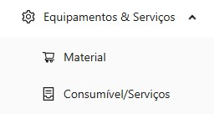Figura 1: Equipamentos & Serviços - Ponto de Partida

Já o grupo Obras era composto por 8 páginas: Obra, Execução Orçamental, Presenças, Preço Materiais, Materiais por Obra, Fatura Material, Pedido Cotação e Fatura Cliente, conforme apresentado na Figura 2. Inicialmente essa disposição fazia sentido porque tanto o painel da Execução Orçamental como a página de Presenças eram pensadas por obra. Entretanto, com o amadurecimento da regra de negócio, isso acabou por mudar de paradigma e essas ferramentas foram realocadas.
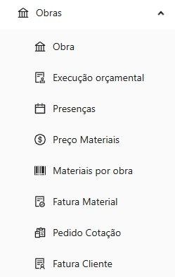Figura 2: Obras - Ponto de Partida

Em seguida, o grupo Outros Custos integrado por 7 ferramentas: IUC (Imposto Único de Circulação), Inspeção Periódica, Leasing Viaturas, Inspeção Periódica, Seguro Automóvel, Seguro Trabalho e Consumíveis e Serviços, conforme ilustrado na Figura 3.

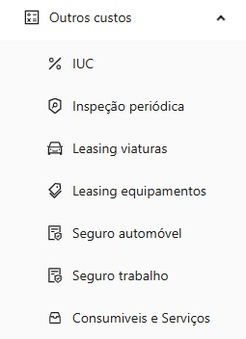Figura 3: Outros Custos - Ponto de Partida

Por fim, Recursos Humanos possuía apenas 1 página: Colaboradores, apresentada na Figura 4. Este grupo estava bem incompleto para cobrir tudo aquilo que cabe a este contexto.

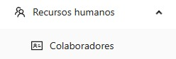Figura 4: Recursos Humanos - Ponto de Partida

Dispor de um ponto inicial fornecia uma direção clara para o que deveria ser a implementação das páginas futuras, além de estabelecer previamente a arquitetura do projeto tanto no frontend quanto no backend. Por outro lado, essa base também implicava a herança de fragilidades estruturais e, embora houvesse código inicial, ele não correspondia a ferramentas prontas para uso. Ademais, para iniciar os testes com o cliente e garantir a cobertura mínima dos casos de uso, era necessário implementar outras dezessete ferramentas ainda ausentes. O primeiro passo consistiu em identificar bugs e resolver problemas nas ferramentas previamente implementadas mas não validadas; em seguida, completar as funcionalidades em falta e, somente após isso, avançar para os novos módulos de BI.

3.2 Análise de Requisitos Funcionais
Em reunião com o cliente, foram definidos os requisitos funcionais dos novos módulos e identificados os principais indicadores de desempenho para apoiar a tomada de decisões. Os painéis agregadores de informações-chave de negócio devem permitir aos gestores obter uma visão global do contexto proposto em uma única interface.
Em termos gerais, foram estabelecidos indicadores como: obras ativas, obras concluídas, cliente com o maior número de obras, número de obras para esse cliente, classificação de materiais, classificação de clientes, classificação de fornecedores e classificação de obras com os maiores custos de materiais. Esses elementos compõem a ferramenta Indicadores Globais. No âmbito específico de cada obra, foram definidos dois indicadores principais: o tempo de extrapolação da previsão e a comparação entre o orçamento e o custo real registrado para materiais, mão de obra e outros custos.
Para possibilitar o cálculo do indicador de tempo de extrapolação, estabeleceu-se que cada obra deveria ser dividida em capítulos, cada um com seu próprio orçamento e datas de previsão e de execução. Esse requisito levou à criação de duas ferramentas complementares: Capítulo, no grupo Parâmetros, responsável por definir os nomes e as descrições dos capítulos; e Capítulos por Obra, no grupo Obras, responsável por atribuir capítulos às obras, considerando tempo e orçamento.
A Figura 5 traz o diagrama de classe que ilustra o relacionamento entre esses conceitos. O sistema como um todo possui muitas outras tabelas que armazenam informações sobre obras de construção, equipamentos, funcionários, salários, frequência, clientes, fornecedores, entre outros, todas elas estão melhor expostas na dissertação Desenvolvimento de uma Plataforma de Gestão da Construção, de Luiz Oliveira [14]. No entanto, o foco deste trabalho está nos indicadores de desempenho e não na explicação da solução completa. Portanto, muitos diagramas foram omitidos.

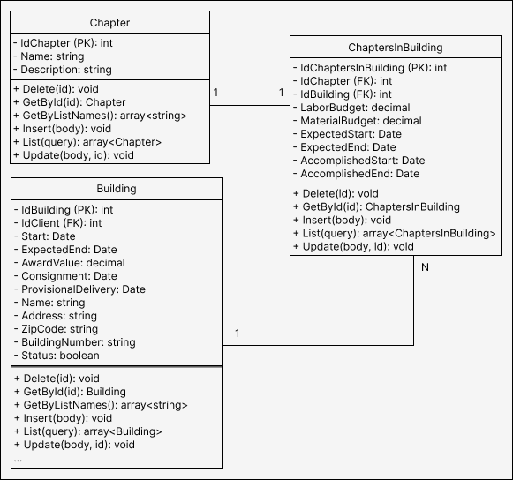Figura 5: Diagrama de Classes para Registro de Capítulos

Para as ferramentas do grupo de Gestão de Obra, as ferramentas que estavam em falta deveriam seguir o modelo das demais previamente implementadas. Isso foi uma forma de manter a conformidade entre aquilo que já estava feito com as novas ferramentas que viriam a seguir. A vantagem aqui está em facilitar a manutenção no longo prazo ao manter todas as ferramentas no mesmo padrão estrutural. A Figura 6 traz o diagrama para a ferramenta Notas de Crédito. Boa parte das ferramentas seguem esta estrutura, uma obra tem associadas N notas e uma nota tem vários materiais associados. Essas notas podem ser faturas, notas de encomenda, notas de crédito, entre outros a depender do contexto da página.

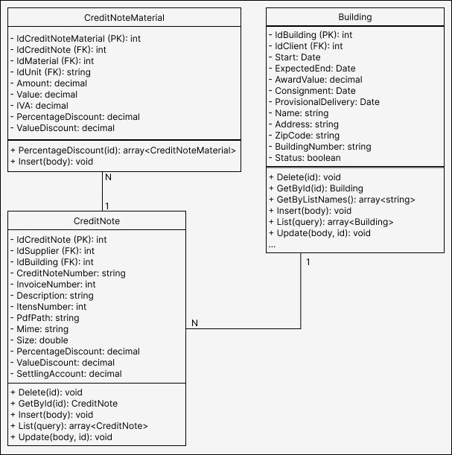Figura 6: Diagrama de Classes para Registro de Notas de Crédito

No caso dos parâmetros e seus valores, eles seguem um formato de dependência em que um parâmetro pode ter vários valores associados desde esteja associado uma data de vigor, como uma entidade fraca, ver Figura 7.

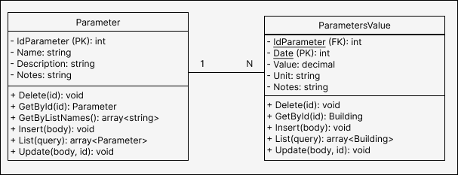Figura 7: Diagrama de Classes para Parâmetros e Parâmetros Valores

3.2 Análise de Requisitos Não Funcionais
Sob a perspectiva de como o sistema deve ser, foram estabelecidos os seguintes requisitos não funcionais: os formulários de registro de dados não devem ter janelas de confirmação de submissão, as tabelas de dados não deveriam ter rolagem lateral para um monitor de 19”, apenas membros gestores devem ter acesso aos indicadores de desempenho, o tempo de interação com as novas interfaces precisa ser mais rápido ou equivalente ao desempenho observado na plataforma antiga.
A solicitação referente as janelas de confirmação foi resposta ao primeiro modelo proposto para os formulários que ao final das inserções de dados, apareceria uma janela de confirmação para submissão daquilo que estava preenchido. Entretanto, esse passo não agregava maior ou menor segurança daquilo que estava sendo feito por dois motivos: se a informação estava errada e ela tinha sido salva, o usuário poderia logo a seguir aceder aos dados para correção pelo botão de edição e, se a informação estava correta e ela tinha sido salva, o usuário precisou de uma tela extra para confirmar a etapa de preenchimento comum. Sendo assim, não havia grande vantagem em ter essa janela extra.
Evitar a rolagem lateral é complicado em páginas com muitos campos pois existem grupos de ferramentas com muitas informações relevantes. A título visual, foram filtrados apenas os dados mais relevantes de cada ferramenta para a listagem e caso o usuário precise ver em maiores detalhes os demais campos ocultos, ele pode seguir pelos fluxos de edição ou visualização. Em telas muito pequenas como 15”, a rolagem lateral é inevitável, pois reduzir o tamanho da fonte ou as informações ali presentes é entendido como inadequado.
Do ponto de vista ao acesso aos indicadores, esta é uma questão de segurança da informação. Os indicadores de desempenho expõem informações sensíveis da empresa e, portanto, não devem ser acessados por qualquer usuário. Apenas os usuários com perfil de gestão devem ser aptos a ver e interagir com estes dados.
Sobre o tempo de execução da ferramenta, não foram definidos valores em segundos ou minutos de processamento, mas há uma expectativa dos usuários em relação aquilo que a antiga plataforma era capaz de entregar. Deste modo, faz sentido que a nova plataforma realize operações semelhantes em tempo menor ou igual ao que se observava na plataforma antiga.

3.3 Prototipação
Após a fase de análise de requisitos, foram criados protótipos de interface para validar o fluxo de interação e a organização visual da solução proposta. Ferramentas de prototipagem, como o Figma, foram utilizadas para construir protótipos de baixa e média fidelidade. A Figura 8 mostra o modelo da página de Execução Orçamental, onde os usuários podem selecionar uma obra específica, um intervalo de datas e obter informações detalhadas sobre os custos reais de materiais, custos compartilhados, mão de obra direta, mão de obra indireta, notas de crédito e totais com e sem impostos. Além disso, há espaço reservado para três gráficos: o primeiro mostra visualmente a proporção dos custos de construção ao longo dos meses em barras, o segundo compara o período de execução também em barras e o terceiro compara visualmente o orçamento com o valor executado.

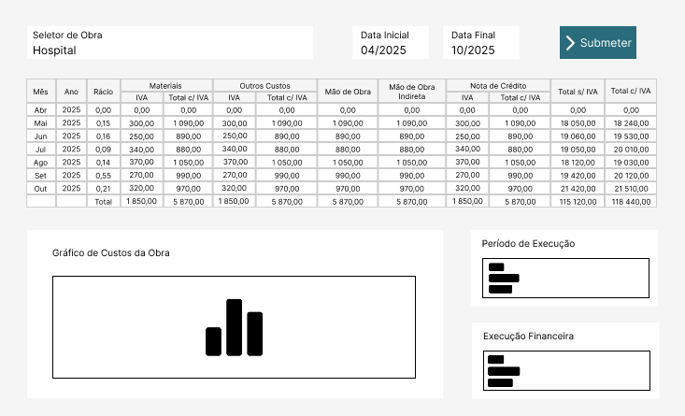Figura 8: Protótipo Execução Orçamental

A Figura 9 mostra o modelo da página de Indicadores Globais, onde os usuários podem selecionar um intervalo de datas e obter informações sobre as obras ativas durante esse período, o número total de obras concluídos até a data final, os clientes com o maior número de obras e o número total de obras associadas a cada cliente. Além disso, a interface exibe classificações de materiais, fornecedores, clientes e obras com base em critérios de custo real.

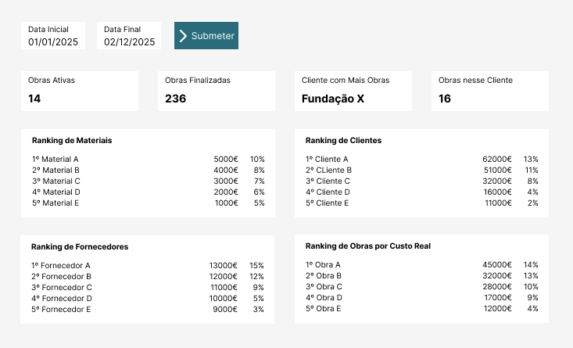Figura 9: Protótipo Indicadores Globais

O próximo modelo, conforme Figura 10, exibe que os indicadores específicos permitem ao usuário escolher intervalo de datas, obra e um capítulo determinado. Assim, é possível compreender extrapolações temporais em relação às datas de início e fim daquela obra, bem como os custos de mão de obra, materiais e totais. O uso de protótipos permitiram antecipar problemas de usabilidade, ajustar elementos de navegação e garantir que a solução final estivesse alinhada às expectativas do cliente. Além disso, essas representações serviram como referência direta para as etapas de implementação.

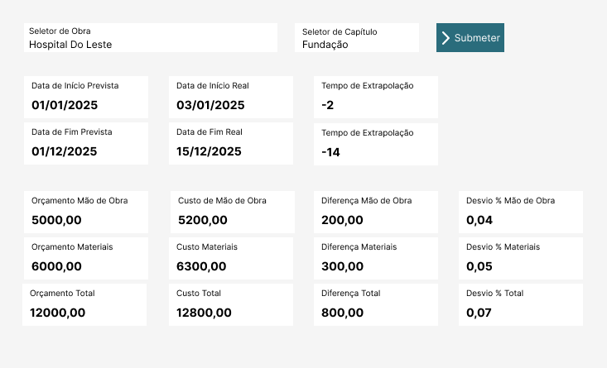Figura 10: Protótipo Indicadores Específicos

3.4 Arquitetura Adotada
A arquitetura do sistema foi desenvolvida com base num modelo cliente-servidor em três camadas, composto pela camada de apresentação, camada de lógica de negócio e camada de persistência de dados. A camada de apresentação é implementada através de uma aplicação web desenvolvida em React, responsável pela interação com o utilizador e pelo consumo dos serviços disponibilizados pela Application Programming Interface (API) em modelo Representational State Transfer (REST). A camada de lógica de negócio é composta pelos serviços e controladores do backend, responsáveis pelo processamento das regras de negócio e pela gestão do fluxo de dados. Por fim, a camada de persistência utiliza uma base de dados relacional MySQL, sendo o acesso aos dados realizado através de entidades e mecanismos de mapeamento objeto-relacional fornecidos pelo Entity Framework Core. O backend segue uma organização inspirada no padrão Model-View-Controller (MVC), adaptada para serviços REST.
A arquitetura adotada assenta numa separação clara entre os componentes de apresentação, lógica de negócio e acesso aos dados, promovendo maior modularidade e facilitando a manutenção e evolução do sistema. Esta organização permite isolar as responsabilidades de cada camada, reduzindo o acoplamento entre frontend e backend e tornando mais simples a implementação de novas funcionalidades no futuro.
A escolha de C# e do framework .NET no backend, em conjunto com o Entity Framework Core e o MySQL, permitiu estruturar uma solução robusta para a gestão de dados relacionais, assegurando um desenvolvimento mais produtivo e consistente na manipulação das entidades do sistema. No frontend, a utilização de TypeScript, React e Ant Design contribuiu para uma interface mais responsiva, organizada e consistente com as necessidades de utilização da plataforma.
Esta escolha tecnológica também possibilitou um reaproveitamento significativo da estrutura legada da solução anterior, originalmente desenvolvida em 2013, também em C#. Em vez de substituir integralmente a base existente, optou-se por uma modernização incremental, preservando componentes funcionais e reduzindo o esforço necessário para a adaptação do novo sistema ao contexto operacional da empresa. A manutenção da mesma linguagem e ecossistema tecnológico no backend facilitou a reutilização parcial de código previamente desenvolvido, bem como a adaptação da lógica existente para uma nova estrutura de comunicação baseada em serviços REST. A principal ruptura tecnológica ocorre no frontend, através da adoção de tecnologias modernas e alinhadas com os padrões contemporâneos de desenvolvimento web.
Sobre a organização estrutural do backend, a solução encontra-se segmentada nos componentes Entity, Service, Data Transfer Object (DTO) e Controller. O componente Entity é responsável pela definição das classes modelo utilizadas na interação com a base de dados. O componente Service concentra as operações de requisição de leitura, escrita, atualização, remoção e processamento de regras de negócio, incluindo cálculos dinâmicos em tempo de execução. Os DTOs definem as estruturas utilizadas para a troca de informação entre backend e frontend, permitindo desacoplar os objetos persistidos das estruturas expostas pela API. Estes objetos podem refletir parcialmente as entidades persistidas, incluindo também campos adicionais calculados dinamicamente e não armazenados diretamente na base de dados. Por fim, os Controllers desempenham a função de interface entre os serviços internos e as requisições provenientes do frontend.
A partir da perspectiva do frontend, tem-se a seguinte estruturas para cada página Endpoint, Page, Table, Form, Register Step Window (RSW). O componente Endpoint é responsável pela interface de comunicação com o backende pela definição das estruturas de dados correspondentes aos DTOs disponibilizados pela API. O componente Page representa a estrutura principal da página exibida ao utilizador, sendo responsável pela inicialização dos recursos necessários, gestão dos hooks React e coordenação dos restantes componentes visuais. O componente Table é utilizado para apresentação paginada das informações recebidas, bem como para disponibilização das ações de interação, tais como adicionar, editar e remover registros, além de ser responsável pelos botões de ação como adicionar, editar, deletar, etc. O próximo componente é o Form, ele é responsável pela base do formulário de adição, edição ou visualização de dados, em outras palavras, ele é responsável por gerir a ordem e fluxo das demais janelas relacionadas ao preenchimento de dados, bem como manusear a informação que será exibida na tela ou montar o objeto que será salvo no banco de dados. Por fim, o componente RSW corresponde às etapas individuais de preenchimento dos formulários, contendo campos de entrada de texto, valores numéricos, documentos, seletores e datas. Dependendo da complexidade do processo, um único componente Form pode utilizar múltiplos componentes RSW.
Existem ainda outros componentes auxiliares responsáveis pela navegação global da plataforma, definição de rotas e exportação de estruturas compartilhadas. Contudo, estes elementos seguem predominantemente os padrões estruturais recomendados pela documentação oficial do .NET e do React, ajustados às necessidades específicas do sistema. A Figura 11 apresenta uma representação visual da arquitetura utilizada na implementação das páginas da plataforma.

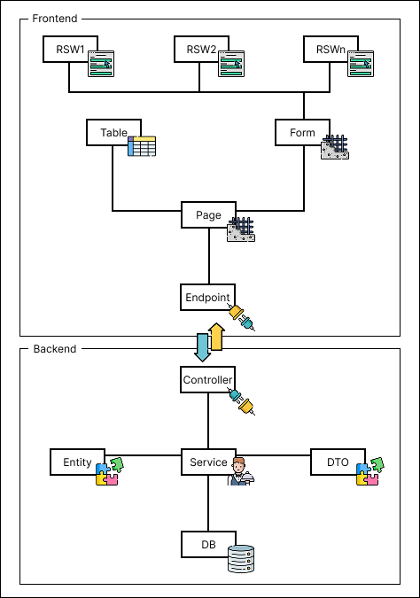Figura 11: Arquitetura

3.5 Metodologia Ágil de Desenvolvimento
A metodologia de trabalho adotada baseou-se em uma abordagem ágil, utilizando Kanban e ciclos iterativos de desenvolvimento [19]. Esta abordagem permitiu gerir os esforços de forma incremental, priorizar funcionalidades essenciais e responder com agilidade à evolução dos requisitos [17]. No total, foram definidas 96 tarefas no módulo Projects do GitHub, abrangendo novas funcionalidades, melhorias e refatorações distribuídas em todas as frentes do sistema.
O uso do Kanban possibilitou a visualização contínua do fluxo de trabalho, promovendo maior transparência, controlo do progresso e identificação precoce de bloqueios no desenvolvimento. Para isso, as tarefas foram organizadas em colunas representando os diferentes estados de execução, nomeadamente Backlog, To Do, In Progress e Done. Esta estrutura permitiu acompanhar sistematicamente o ciclo de vida de cada tarefa, desde a sua definição até à sua conclusão. Sempre que necessário, foram feitos ajustes às prioridades definidas, de modo a refletir alterações nos requisitos e garantir uma adaptação contínua às necessidades do projeto.
Inicialmente, os ciclos iterativos de desenvolvimento possuíam uma duração de quinze dias, permitindo períodos mais extensos para implementação e validação das funcionalidades. Contudo, ao longo do desenvolvimento, verificou-se a necessidade de encurtar estes ciclos para períodos de sete dias, com o objetivo de aumentar a frequência de acompanhamento, acelerar a validação incremental das entregas e melhorar a capacidade de resposta perante alterações e correções identificadas durante o processo de desenvolvimento. Esta dinâmica contribuiu para reforçar a melhoria contínua do processo de desenvolvimento, promovendo um alinhamento mais próximo entre os objetivos técnicos e os requisitos funcionais, bem como uma evolução mais controlada e previsível da solução.

3.6 Validação

A validação do produto foi realizada de forma contínua ao longo do desenvolvimento do projeto, ocorrendo em duas fases. Na fase inicial, as validações foram conduzidas em conjunto com o professor orientador, através de reuniões quinzenais destinadas à análise do progresso do sistema, discussão de decisões técnicas e verificação das funcionalidades implementadas.

O processo incluiu testes funcionais e verificações de consistência dos dados, com base em cenários previamente definidos e em valores de referência obtidos manualmente. Sempre que eram identificadas discrepâncias, as funcionalidades eram corrigidas e novamente testadas, garantindo a convergência entre os resultados esperados e os resultados apresentados pelo sistema. Para além da correção numérica, foi também avaliada a adequação das interfaces e dos fluxos implementados às necessidades operacionais da organização.

À medida que a solução atingiu um nível de maturidade adequado, o cliente passou a ser diretamente envolvido com a validação da ferramenta, sendo conduzido por meio de testes de disponibilidade e verificações semanais das funcionalidades desenvolvidas. Durante esta etapa, as interfaces e recursos implementados foram avaliados através da comparação com o sistema legado e com modelos previamente definidos, garantindo o alinhamento com os modos de operação já estabelecidos na organização.

Adicionalmente, parte dos cálculos implementados possuía valores de referência previamente conhecidos, obtidos por meio de cálculos manuais antes do desenvolvimento das funcionalidades. Esses valores serviram como base para validar os resultados apresentados nas tabelas, cartões informativos e gráficos analíticos, assegurando não apenas a correção dos totais calculados, mas também a consistência com os registros operacionais existentes.

A colaboração próxima com o cliente ao longo do processo permitiu identificar rapidamente eventuais inconsistências e esclarecer dúvidas relacionadas com regras de negócio específicas dos domínios da construção civil e da gestão administrativa, contribuindo para a fiabilidade das funcionalidades desenvolvidas e para a adequação do sistema às necessidades da organização.

3.7 Questionário de Satisfação

Para complementar o subcapítulo anterior é necessário coletar os principais comentários dos usuários sobre a experiência com a plataforma. Foram propostas 12 afirmações e 2 perguntas. Os usuários são convidados a escolher uma opção que melhor reflete o seu grau de concordância para cada afirmação. As possíveis alternativas são: discordo totalmente, discordo, neutro, concordo ou concordo totalmente. As 2 perguntas de natureza discursiva são facultativas e buscam recuperar comentários e sugestões. Os 14 itens estão divididos em 4 grupos: usabilidade, eficiência, adequação e visão geral. A amostra de apenas 3 usuários, pois representa o número real de usuários que realmente vão utilizar a plataforma.

Em usabilidade, foram propostas as seguintes 5 afirmações: “Utilizar o novo sistema é fácil.”, “A navegação na plataforma é intuitiva.”, “Os ecrãs, menus e informações estão apresentados de forma clara.”, “As informações ou funcionalidades necessárias são encontradas rapidamente no sistema.” e “O sistema responde de forma estável e previsível durante a utilização.”.

Enquanto isso, em eficiência foram propostas as 3 afirmações: “A plataforma atual permite realizar as tarefas de forma objetiva.”, “O sistema reduz o retrabalho ou os erros durante o processo de trabalho.”, “O sistema responde rapidamente às solicitações necessárias para a execução das tarefas.”.

Por outra frente, em adequação foram propostas 2 afirmações e 1 pergunta: “As funcionalidades disponíveis permitem cumprir o que se propõem a fazer.”, “A nova solução permite realizar todas as tarefas que são necessárias.” e “Sente falta de alguma funcionalidade ou recurso que o sistema deveria ter?”

Em seguida, no grupo de visão geral foram propostas 2 afirmações e 1 pergunta: “O novo sistema corresponde às expectativas gerais de funcionamento.”, “O novo sistema transmite uma sensação de completude face ao que dele é esperado.” e “Se pudesse fazer alguma alteração no sistema atual, o que mudaria?”.
Capítulo 4

Implementação

As 96 tarefas mencionadas anteriormente distribuíram-se em 84 tarefas destinadas a melhorias, a correções, a refatoração de código e a disponibilização de páginas já modeladas, porém ainda indisponíveis, e 12 tarefas relacionadas a novas funcionalidades de BI.

4.1 Contexto

Os primeiros desafios envolveram compreender a configuração inicial da aplicação e fazê-la funcionar, uma vez que havia pouca documentação sobre a configuração adotada pelo antigo desenvolvedor. Paradoxalmente, essa etapa revelou-se uma das mais complexas do projeto, sendo plenamente resolvida apenas após contato direto com o ex-aluno responsável pelo desenvolvimento inicial.

Superada essa fase, procedeu-se à identificação das páginas ainda inexistentes, o que permitiu a criação de tarefas específicas para cobrir todas as lacunas funcionais. Ao todo, faltavam 17 ferramentas. No grupo Equipamentos & Serviços, faltavam 3: Equipamento, Viatura e Tipo. No contexto de Obras, faltavam 2: Nota de Encomenda e Nota de Crédito Material. Em Outros Custos havia 1 pendente: Seguro de Responsabilidade Civil. Em Recursos Humanos, faltavam 3: Descendentes de Colaboradores, Salários e Cálculo de Vencimento.

Além disso, existiam grupos inteiros sem qualquer implementação prévia: Amortizações Fiscais, Entidades e Parametrização. Em Amortizações Fiscais deveriam ser desenvolvidas 3 ferramentas: Amortização de Viatura, Amortização de Equipamento e IVA Devolvido/Crédito. Em Entidades, eram necessárias outras 3: ALN, Fornecedores e Clientes. Por fim, na área de Parametrização cabia implementar as 2 ferramentas Parâmetros e Valores dos Parâmetros.

4.2 Tarefas Antes dos Testes em Campo

As etapas seguintes incluíram a correção do gerador de PDF para a folha de presenças. A biblioteca anteriormente utilizada, QuestPDF, apresentava falhas, motivo pelo qual foi substituída pela iText7. Como as bibliotecas não eram compatíveis, todo o relatório precisou ser reescrito, o que exigiu refatoração completa do mecanismo de geração de documentos.

Ainda na página de presenças, o mecanismo de replicação apresentava comportamento inadequado em razão do tratamento de datas em TypeScript. Para eliminar inconsistências, adotou-se a biblioteca DayJS. Além disso, devido à modelagem original da base de dados e às regras de negócio, o sistema de registro de presenças necessitou revisão. O modelo antigo distinguia presença e falta com valores numéricos e a letra “F”, mas não representava presenças sem subsídios de alimentação, portanto o valor final de subsídios precisava ser ajustado. O novo modelo passou a utilizar: N para presença regular, 0 para falta e -N para presença sem subsídio de alimentação, uma vez que o número N identifica o número da obra. Esse modo de operação expressa melhor a regra de negócio já consolidada, porém com a vantagem de rastrear com precisão a data da presença sem subsídio se necessário.

Outra correção importante envolveu os cálculos da ferramenta Fatura Obra, cujos subtotais eram incorretos por descumprimento da ordem adequada das operações ao considerar impostos e descontos. Também se identificou que o padrão de usabilidade dos formulários incluía uma página extra de confirmação de envio, gerando cliques desnecessários. Assim, foram criadas tarefas de ajuste para 17 das 18 ferramentas já existentes. Já na página de Inspeção Periódica, verificou-se que datas estavam registradas em formatos divergentes, por exemplo, “18/07/2011” em vez de “18-07-2011”. O sistema legado tratava datas como texto, mas o novo sistema utiliza tipos de dados de data, exigindo ajustes nos dados migrados.

As quatro primeiras páginas totalmente novas desenvolvidas foram: ALN, Fornecedores, Clientes e Cálculo de Vencimento. Essa ordem permitiu crescimento progressivo de complexidade, com as três primeiras servindo como preparação técnica para a última. Durante esses desenvolvimentos, identificou-se que a barra de pesquisa sobrepunha botões na interface, motivando ajustes no estilo.

As demais tarefas foram dedicadas à implementação das ferramentas restantes: Equipamento, Viatura, Tipo, Nota de Encomenda, Nota de Crédito Material, Seguro Responsabilidade Civil, Amortização Viatura, Amortização Equipamento, IVA Devolvido/Crédito, Descendentes Colaboradores, Salários, Parâmetros e Valores dos Parâmetros.

Por fim, havia um problema de infraestrutura relativo ao servidor de produção, executado em Windows 11 Home Edition. Após reinicializações, o Docker não era iniciado automaticamente, deixando o sistema indisponível até que alguém efetuasse login. Como solução, utilizou-se o Task Scheduler do Windows para realizar login automático, iniciar o Docker e, em seguida, bloquear a sessão. Embora não resolva reinicializações motivadas por atualizações automáticas, o procedimento cobre casos como quedas de energia.

4.3 Tarefas em Paralelo com Testes Junto ao Cliente

Com as correções preliminares concluídas, o sistema pôde ser disponibilizado em produção, permitindo o surgimento natural de ajustes decorrentes do uso real. Um dos primeiros pontos corrigidos foi o valor padrão do imposto, que precisava ser pré-carregado nos formulários de todas as ferramentas. Problemas nos mecanismos de busca, tanto internas quanto externas aos formulários, também demandaram melhorias para garantir boa experiência de uso. Ajustes nos documentos gerados eram necessários para assegurar que ocupassem preferencialmente uma única página.

Campos monetários passaram a exigir suporte a valores com até 4 casas decimais, mas escolhas anteriores de componentes no frontend impediam esse comportamento. A solução adotada foi a remoção das máscaras de preenchimento. Campos relacionados a acertos também foram reposicionados das telas de formulário para as listagens, onde possuíam maior relevância. Outro campo ausente era o de desconto geral da fatura, uma vez que esse tipo de desconto é previsto nas regras de negócio. Houve também pedidos para redução de tamanhos de fonte e compressão de colunas, otimizando o espaço de visualização e reduzindo a necessidade de rolagem horizontal.

No âmbito da busca, além das pesquisas textuais, tornou-se necessária a inclusão de filtros por intervalo de datas, desconsideração de caracteres especiais e ampliação dos critérios de pesquisa. Uma validação adicional foi implementada no número da fatura para evitar duplicidades entre fornecedores distintos. No filtro de obras, o mecanismo de determinação de obras ativas precisou ser corrigido: embora houvesse um campo de status, o sistema também considerava a data de término, o que gerava falsos negativos em obras reativadas por motivos de garantia.

Na ferramenta de Nota de Crédito Material, o mecanismo de seleção de materiais estava defeituoso devido à ausência de parâmetros no Data Transfer Object (DTO) utilizado, exigindo correção. O campo de quantidade também precisou passar a aceitar valores decimais, conforme previsto no banco de dados. Na página de presenças, adicionou-se um informativo sobre os modos de uso. Já na página de Cálculo de Vencimento, corrigiram-se problemas na paginação, adequou-se o suporte a valores negativos nos campos de ajuste e corrigiu-se o cálculo exibido no relatório impresso. Problemas adicionais surgiram na página de Execução Orçamental. É importante salientar que, embora a maioria dos ajustes tenha ocorrido no frontend, muitas das alterações impactaram também o backend.

4.4 Novos Módulos de Business Intelligence

Em reunião com o stakeholder, foram definidos os novos indicadores de desempenho que integrariam o módulo de BI. Em contexto de Execução Orçamental, esta ferramenta precisa ser capaz de recuperar para uma determinada obra em um intervalo de tempo as principais informações sobre custos de materiais, mão de obra, impostos, outros custos. Isso em um formato misto de tabela com gráficos de barras para agrupamento dos valores e distinção visual.

Em cenário global, foram estabelecidos quatro indicadores: obras ativas, obras finalizadas, cliente com mais obras, número de obras do cliente com mais obras, obras com maiores custos de materiais, classificação de materiais, classificação de clientes e classificação de fornecedores, portanto esses dados juntos integrariam a ferramenta Indicadores Globais. A proposta é que os valores absolutos devem ocupar um espaço de destaque, enquanto que as classificações teriam tanto meio de comparação em valor absoluto como distinção visual por barras. Os valores seriam recuperados com base em um intervalo de datas.

Em âmbito específico de obra, foram definidos dois indicadores: tempo de extrapolação do previsto e comparação entre orçamento e custo real registrado. Já para o indicador de extrapolação temporal, ficou estabelecido que as obras deveriam ser divididas em capítulos, cada qual com orçamento próprio e datas previstas e reais. Neste caso, foi solicitado que para além da visualização absoluta dos valores, fossem também explorados recursos visuais. No caso dos indicadores temporais, a utilização do gráfico de Gantt e gráficos de barras, já adotado por ferramentas como MS Project.
Capítulo 5

Resultados e Discussão

Este capítulo está organizado em dois grupos, resultados da implementação e retorno de satisfação dos usuários em relação à plataforma. O primeiro traz as principais telas implementadas, enquanto o segundo deve mostrar se o desenvolvimento está alinhado com a expectativa dos usuários.

5.1 Resultados da Implementação

Após as implementações apresentadas no capítulo anterior, o número total de grupos subiu para um total de 8, ver Figura 12.

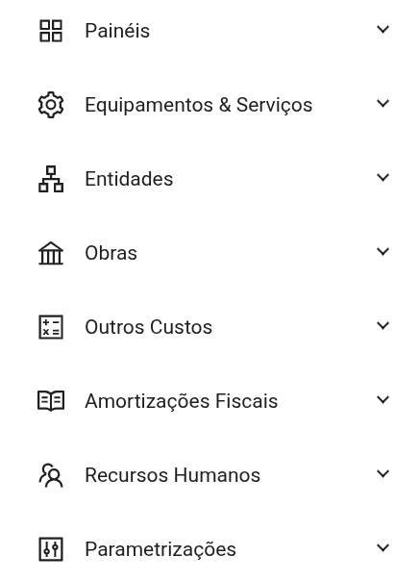Figura 12: Todos os Grupos - Versão Final

Enquanto isso, Equipamentos & Serviços passou a apresentar a organização demonstrada nas Figura 13. Recupera-se que ferramentas Equipamento, Viatura e Tipo não existiam, além de ajustes em Material e Consumível/Serviço.
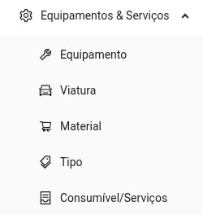Figura 13: Equipamentos & Serviços - Versão Final

Em outra frente, Obras passou a apresentar a organização demonstrada nas Figura 14. Ferramentas que antes não existiam, Nota de Encomenda e Nota de Crédito Material (N. Crédito Material) foram integradas. Veja também que a página de Presenças não está mais neste grupo. Ela foi movida para Recursos Humanos, Figura 19, pois alinha melhor com a regra de negócio proposta. Outra movimentação foi a Execução Orçamental, esta foi movida para junto dos painéis, isso será melhor exposto mais a frente no texto na Figura 20. Demais páginas também passaram por ajustes.
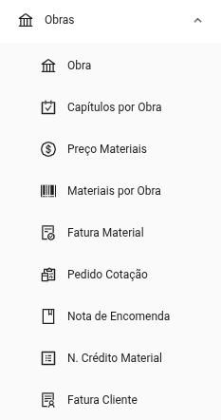Figura 14: Obras - Versão Final

O próximo grupo é Outros Custos, conforme ilustrado nas Figuras 15. Cabe ressaltar que a página Serviços e Consumíveis foi renomeada para Fatura Consumíveis e Serviços (Fatura Consumíveis e Ser...), de modo a melhorar a distinção nominal em relação à página homônima presente no grupo Equipamentos & Serviços. Também foi incluída a página Seguro Responsabilidade Civil (Seguro Resp. Civil).

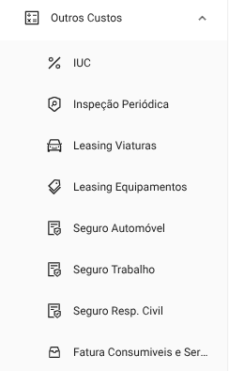Figura 15: Outros Custos - Versão Final

Em sequência, o grupo Recursos Humanos, conforme ilustrado na Figura 16. Veja que a página de Presenças passou a integrar este conjunto. Foram implementadas as páginas Descendentes Colaboradores (Desc. Colaboradores), Salários e Cálculo Vencimento.

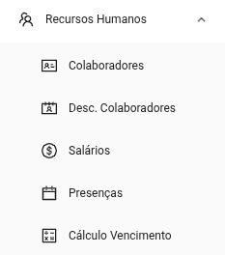Figura 16: Recursos Humanos - Versão Final

Até o momento foram exibidos apenas os grupos previamente existentes. Já o novo grupo Amortizações Fiscais pode ser visto na Figura 17. Ele será útil no acompanhamento dos valores ao longo do tempo. Estão neste grupo as novas ferramentas Amortização de Viatura (Amort. Viatura), Amortização de Equipamentos (Amort. Equipamentos) e IVA Devolvido/Crédito.

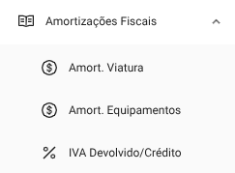Figura 17: Amortizações Fiscais - Versão Final

O novo agrupamento de Entidades, conforme Figura 18. Destaque fundamental para Clientes e Fornecedores. Sem estas duas ferramentas não era possível gerir novos registros, era preciso fazer inserção manual no banco de dados, isto era inviável. Veja que o mal registro de clientes e fornecedores é crítico para os indicadores de desempenho fazerem distinções.

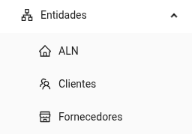Figura 18: Entidades - Versão Final

Por fim, Parametrizações, ver Figura 19. Destaque especial para ferramenta de Capítulo que passa a fazer parte deste grupo.

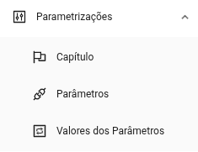Figura 19: Parametrizações - Versão Final

O novo grupo de Painéis, contém a Execução Orçamental, os Indicadores Globais e os Indicadores Específicos. Cabe lembrar que a Execução Orçamental pertencia ao grupo de Obras, mas esta foi movida para este grupo pois faz sentido dispor no mesmo lugar todas as ferramentas de BI. Isso pode ser observado na Figura 20.

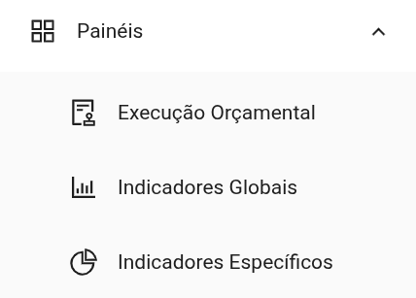Figura 20: Painéis - Versão Final

Com todos os grupos apresentados, o próximo passo é expor os principais resultados do que diz respeito ao Módulo de Gestão de Obra. A Figura 21 mostra a versão final da página de presenças, esta ferramenta permite navegar através dos anos e meses, bem como replicar presenças, salvar alterações e realizar o download da folha de presenças preenchida ou vazia. Pode-se ressaltar também que esta ferramenta faz uso da determinação automática de feriados fixos e móveis para Portugal, destacados em rosa, bem como sábados facultativos em azul claro e domingos em azul escuro. Por exemplo, a funcionária Sara faltou no dia 02/06/2026 e depois esteve presente os demais dias úteis na obra número 72 “Reforma”.

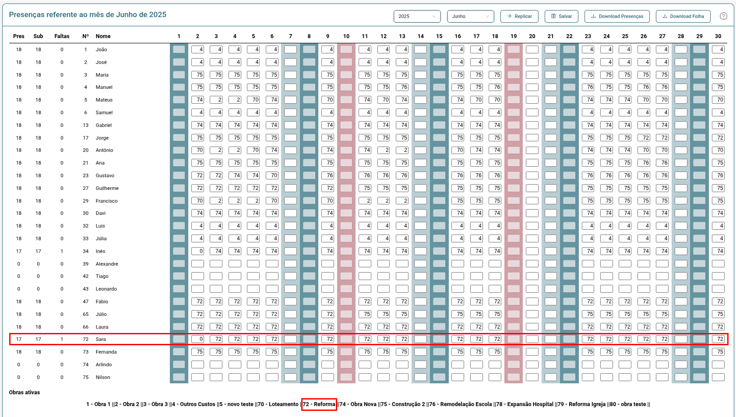Figura 21: Página Presenças

A Figura 22 mostra a ferramenta cálculo de vencimentos com valores fictícios a título de exemplo. Esta ferramenta segue o estilo parecido com da folha de presenças, porém ajustado para inserção de valores e acompanhamento de montante. Ao acionar os botões, as colunas respectivas são automaticamente preenchidas pelos valores padrões conforme definido nos parâmetros. Isso vale para as colunas “Outras Remunerações”, “Subsídios” e “Duodécimos”. Com estes elementos ponderados, o usuário pode acionar o botão “Calcular Vencimentos” para realizar a apuração final e, por fim, há a opção de exportar para PDF se necessário.

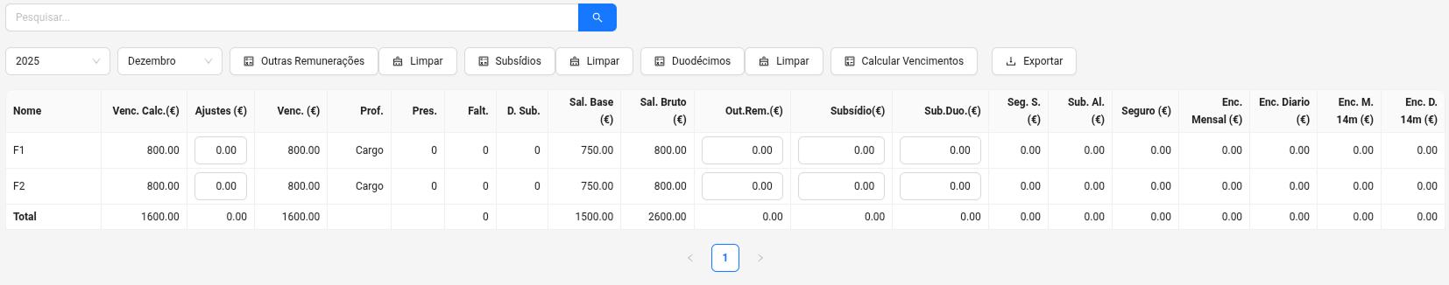Figura 22: Página Cálculo de Vencimentos

A Figura 23 mostra a listagem da página de Equipamento a título de exemplo para os Módulos de Gestão de Obra. As telas no geral, seguem o mesmo modelo que foi proposto Oliveira [14], elas são compostas por uma barra de pesquisa, botões interativos para operações de criação, edição e deleção. Os itens listados podem ser marcados individualmente para edição ou visualização ou selecionados massivamente para deleção.

Figura 23: Página Equipamento

Ligeiras mudanças na interface podem acontecer com o surgimento do botão de dowload para registros que tenham anexo ou de visualização apenas, conforme Figura 24. Está representada aqui a ferramenta Fatura Cliente. Cabe reforçar como o estilo dessas páginas segue o mesmo padrão de projeto definido.

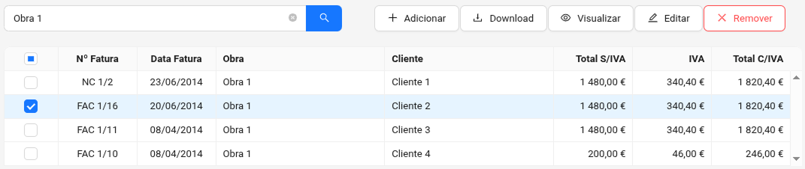Figura 24: Página Fatura Cliente

Seja para adição de novo item ou edição, o procedimento segue por formulários em janela sobreposta, ver Figura 25. Os campos podem vir previamente preenchidos por parâmetros padrões como é o caso da porcentagem do Imposto Sobre o Valor Acrescentado (IVA). Estes formulários podem ter de 1 a 2 etapas conforme necessário para inserção de todos os campos necessários.

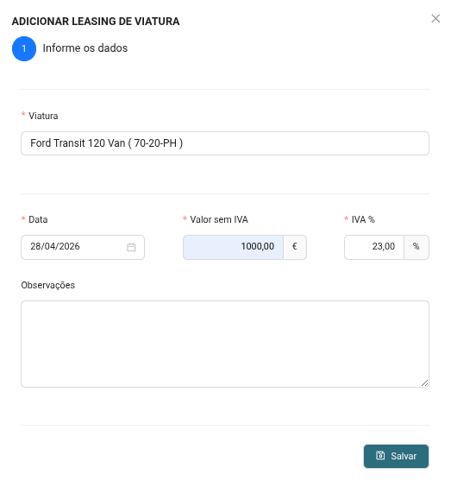Figura 25: Formulário Leasing Viatura

Na esfera do Módulo de Parametrizações as três ferramentas Capítulo, Parâmetros e Valores dos Parâmetros seguem a mesma estrutura de listagem. A Figura 26 traz um recorte da página de Capítulo. Estas definições de valores e capítulos são reaproveitados pelas outras ferramentas para agilizar o preenchimento dos formulários.

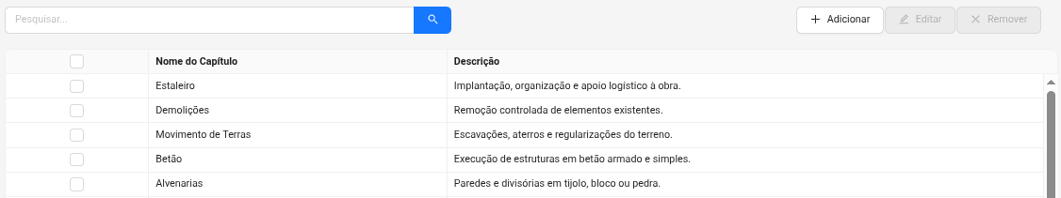Figura 26: Página Capítulo

A Figura 27 mostra a página de Execução Orçamental, nela foram feitas correções nos cálculos e a principal alteração visual foi a introdução de uma opção para ocultar elementos gráficos. Isso permite que os usuários se concentrem exclusivamente nos valores finais e melhora o desempenho quando análises visuais detalhadas não são necessárias.

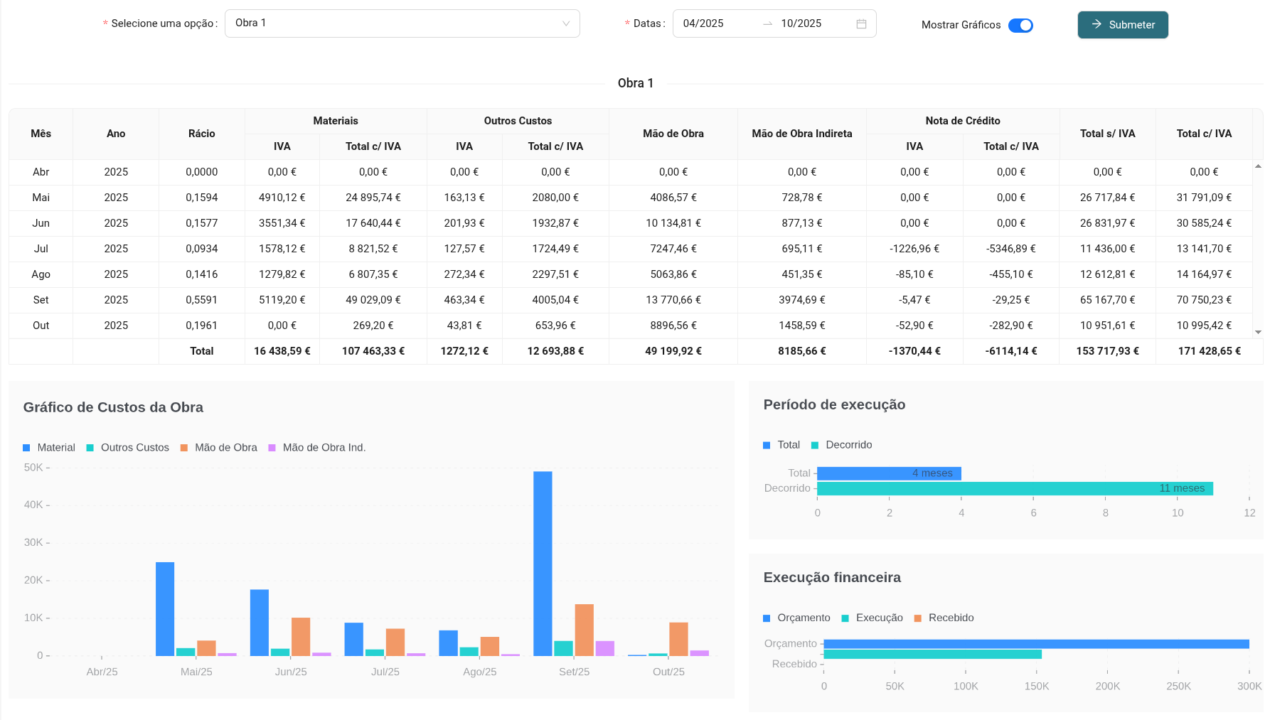Figura 27: Painel Execução Orçamental

Para a página de Indicadores Globais, a implementação seguiu protótipo com algumas melhorias, ver Figura 28. Nomes dos clientes, fornecedores, obras foram anonimizados por razões legais, mas representam casos reais de aplicação. Além disso foram, incorporadas barras de progresso para melhor comparação visual entre as magnitudes dos valores.

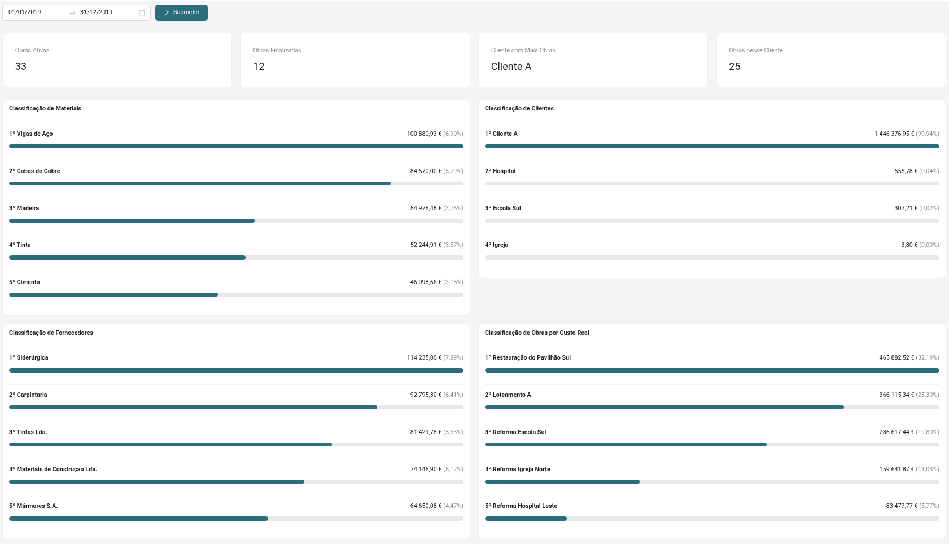Figura 28: Painel Indicadores Globais

A página de Indicadores Específicos, ver Figura 29, inclui as alterações visuais mais abruptas. A ideia inicial era de usar cartões informativos. Entretanto, era uma visualização muito pobre e incompleta para a ferramenta. Portanto, foram mantidos cartões para os valores totais, mas os indicadores temporais foram incorporados em gráfico de Gantt e os demais orçamentos e custos foram representados em gráficos de barras verticais. Isso proporciona maior distinção visual entre os montantes.

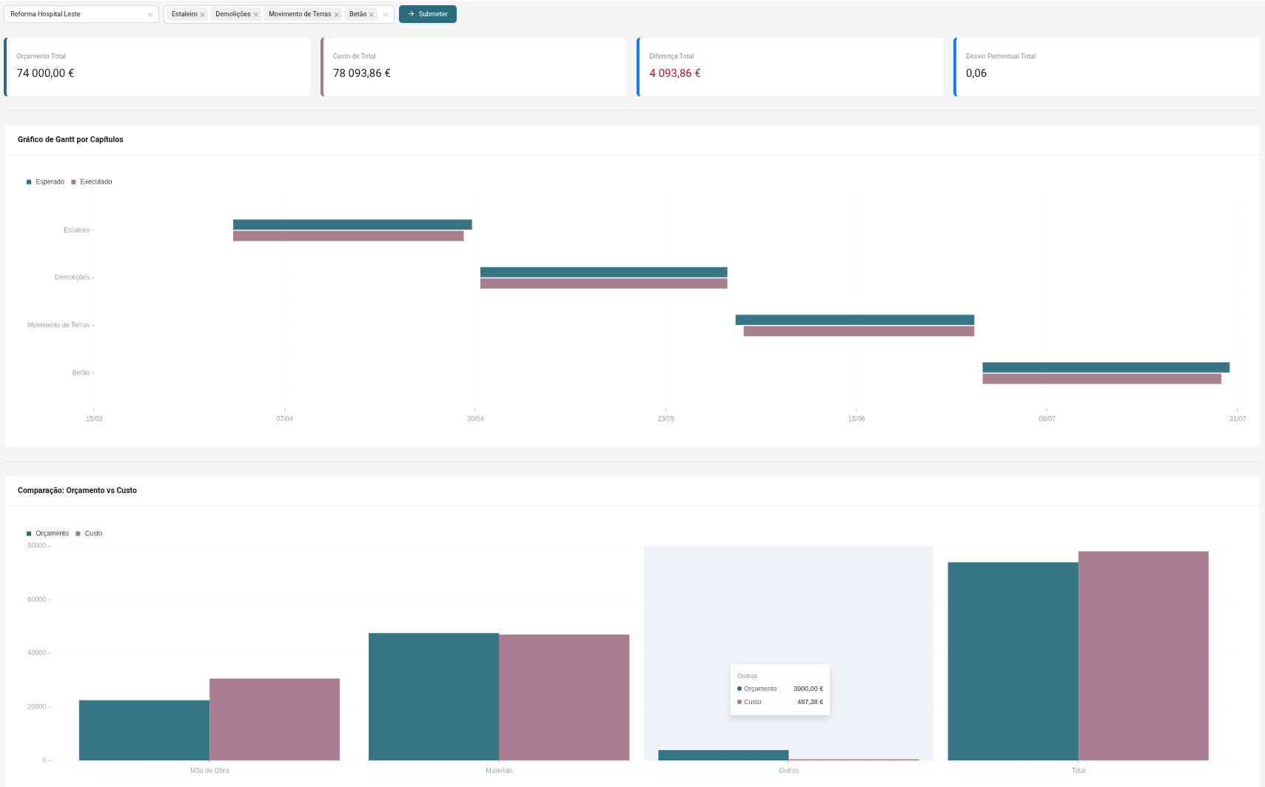Figura 29: Painel Indicadores Específicos

Os resultados confirmam que o principal objetivo de projetar e validar um módulo de BI integrado a um sistema ERP existente foi alcançado, ampliando as capacidades analíticas sem interromper os fluxos de trabalho estabelecidos. Em particular, os indicadores de desempenho definidos e os painéis interativos apoiam eficazmente o monitoramento da execução orçamentária, a avaliação do desempenho global e a análise específica de cada projeto, melhorando a transparência e permitindo a identificação precoce de desvios de custos e cronogramas.

Este estudo apresenta uma limitação. A validação foi realizada com um número limitado de testes em situações reais na empresa cliente, primeiro por pouca disponibilidade de pessoas para realizar testes práticos e segundo por manter o antigo sistema em operação. A antiga plataforma está obsoleta, mas não foi descartada. Esse cenário proporciona uma transição gradual e conservadora de uso da nova ferramenta em substituição da antiga plataforma, em benefício da garantia de confiabilidade dos dados registrados. Entretanto, torna a mudança mais lenta.

Em relação aos testes de disponibilidade do sistema, registraram-se três ocasiões em que o servidor ficou indisponível. A primeira ocorreu devido a uma atualização automática do Windows 11, situação que não pode ser contornada pelos mecanismos de inicialização configurados no sistema operacional, exigindo intervenção humana. O segundo caso foi provocado pelo modo de hibernação automática do Windows 11. Entretanto, essa situação pôde ser resolvida mediante ajustes nas configurações de energia da máquina. Por fim o terceiro caso foi um erro inesperado do Docker, uma falha inesperada do Windows Subsystem for Linux (WSL) levou a interrupção do serviço, embora a reinício da máquina foi suficiente para contornar o problema, ver Figura 30.

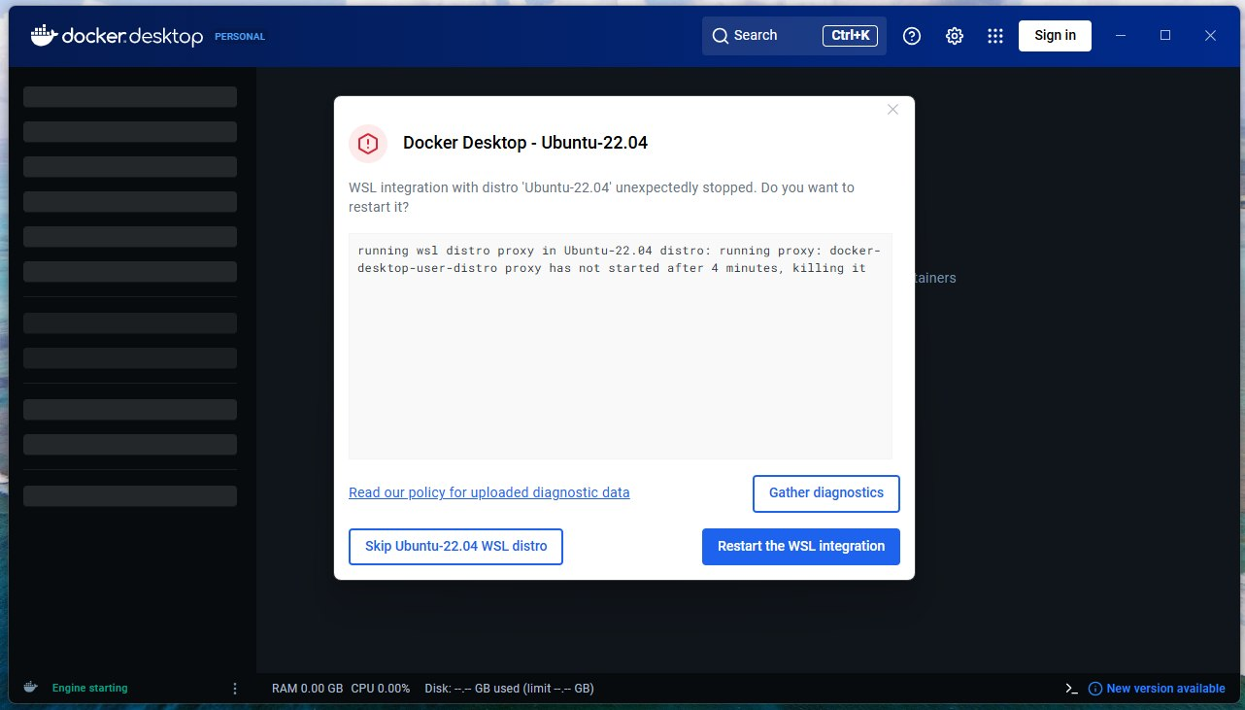Figura 30: Interrupção por erro do WSL

5.2 Respostas ao Questionário de Satisfação

As respostas refletem a experiência de utilização da plataforma na sua versão mais atual ou na experiência de utilização mais recente. A avaliação ocorreu de forma individual e anônima, para garantir de forma fidedigna a experiência de utilização da plataforma até o momento. A Figura 31 mostram as respostas dos usuários em grau de concordância em relação às afirmações. Apesar da amostra ser pequena, o questionamento de satisfação é importante, pois afinal é o grupo de pessoas que fará uso da ferramenta no dia a dia e precisa fazer sentido para eles. Respostas vazias para “Sente falta de alguma funcionalidade ou recurso que o sistema deveria ter?” e “Se pudesse fazer alguma alteração no sistema atual, o que mudaria?”.
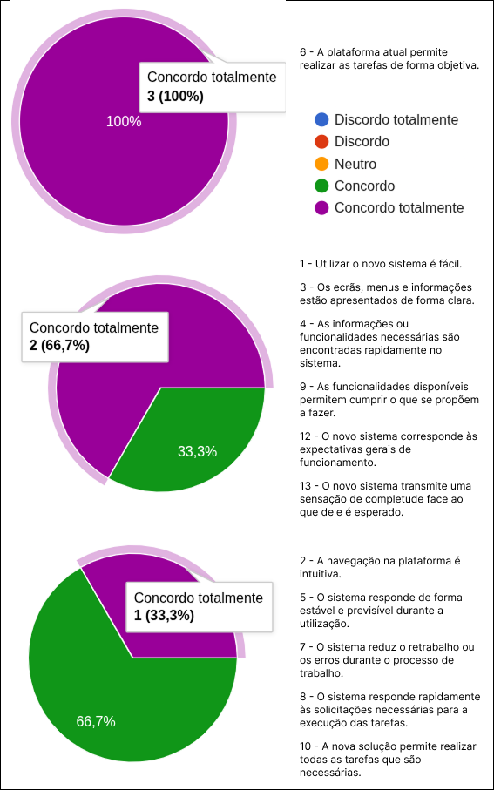Figura 31: Respostas ao Questionário de Satisfação
Capítulo 6

Conclusões e Trabalhos Futuros

Ao longo do desenvolvimento do projeto, à medida que as correções foram implementadas e novas versões do sistema foram disponibilizadas ao cliente, observou-se uma redução gradual no número de tarefas relacionadas a ajustes de funcionamento. Esse cenário indica uma maior estabilidade da plataforma e eventualmente as sprints passaram a ser exclusivamente relacionadas com o desenvolvimento dos módulos de BI.

Um dos principais desafios identificados nesta etapa inicial esteve relacionado ao fato de o desenvolvimento da ferramenta ter ocorrido, em grande parte, de forma relativamente distante do cliente. Essa situação contribuiu para o surgimento de diversas tarefas de retrabalho após as primeiras avaliações do sistema. Além disso, verificou-se que algumas funcionalidades implementadas inicialmente não se mostraram tão relevantes no contexto operacional da empresa, o que sugere que uma versão reduzida da ferramenta poderia ter sido disponibilizada previamente. Contudo, a definição do grau de prioridade de cada funcionalidade revelou-se um processo complexo, especialmente durante as fases iniciais de desenvolvimento.

Do ponto de vista geral do projeto, observa-se que o produto apresenta um nível maior de estabilidade e está mais alinhado às expectativas da empresa ALN como exibiram as respostas ao questionário de satisfação. Páginas fundamentais para que os dados fosse inseridos na base de dados foram concluídas. Já os painéis interativos, atribuem propósito aos dados coletados e agregam valor real a ferramenta. A utilização desses painéis permite recuperar dos registros operacionais brutos, indicadores e gráficos capazes de apoiar a compreensão do desempenho financeiro e operacional da empresa. Através dessa abordagem, torna-se possível identificar materiais, fornecedores, clientes e obras mais relevantes ao longo de determinados períodos, além de melhorar o acompanhamento do cronograma das obras e a análise comparativa entre os orçamentos planejados e a execução real.

Ao oferecer uma visão integrada e orientada dos dados organizacionais, o módulo de BI contribui para uma melhor compreensão da alocação de recursos e para o monitoramento mais eficaz das obras. Essa abordagem fortalece o suporte analítico à gestão e contribui para a transformação digital de PMEs do setor da construção civil, permitindo que decisões estratégicas e de planejamento sejam fundamentadas em evidências quantitativas. Adicionalmente, a identificação precoce de desvios e ineficiências possibilita a adoção de ações corretivas em fases iniciais dos projetos, aumentando a eficiência operacional e a confiabilidade do processo decisório.

Como trabalho futuro, cabe implementar novas funcionalidades relacionadas com registro automático de presença e leitura automática de faturas. Ambas estão no contexto da inserção de dados e se tratando de uma ferramenta administrativa, a melhor forma de garantir saídas consistentes nos indicadores é ter bem padronizada a entrada de dados. Quando a digitalização da informação acontece de forma manual, surgem erros humanos de digitação, incompletude ou negligência que comprometem a qualidade dos resultados.
Bibliography
- Agu, E. E., Chiekezie, N. R., Abhulimen, A. O., & Obiki-Osafiele, A. N. (2024). Building sustainable business models with predictive analytics: Case studies from various industries. International Journal of Advanced Economics, 6(8), 394–406. https://doi.org/10.51594/ijae.v6i8.1436
- Al-Khatib, A. W., & Al-Ghanem, E. (2021). Radical innovation, incremental innovation, and competitive advantage: The moderating role of technological intensity: Evidence from the manufacturing sector in Jordan. European Business Review, 34(3), 344–369. https://doi.org/10.1108/EBR-02-2021-0041
- Al-Okaily, A., Al-Okaily, M., Teoh, A. P., & Al-Debei, M. M. (2022). An empirical study on data warehouse systems effectiveness: The case of Jordanian banks in the business intelligence era. EuroMed Journal of Business, 18(4), 489–510. https://doi.org/10.1108/EMJB-01-2022-0011
- Aykanat, Z., Yildiz, T., & Çelik, A. K. (2025). Organizational readiness for big data analytics, business analytics adoption and data-driven culture: The case of Turkish banking sector. Management Research and Practice, 17(1), 18–35.
- Bany Mohammad, A., Al-Okaily, M., Al-Majali, M., & Masa’deh, R. (2022). Business intelligence and analytics (BIA) usage in the banking industry sector: An application of the TOE framework. Journal of Open Innovation: Technology, Market, and Complexity, 8(4), Article 189. https://doi.org/10.3390/joitmc8040189
- Daissaoui, A., Boulmakoul, A., Karim, L., & Lbath, A. (2020). IoT and big data analytics for smart buildings: A survey. Journal of Ubiquitous Systems & Pervasive Networks, 13(1), 27–34. https://doi.org/10.5383/juspn.13.01.004
- Ericsson, M., & Persson, T. (2022). A review of business intelligence and analytics in small and mediumsized enterprises. Journal of Enterprise and Business Intelligence, 2(2), 77–88. https://doi.org/10.53759/5181/jebi202202009
- Kambhampaty, S., et al. (2021). Reference architecture for intelligent enterprise solutions. International Journal of Computer and Information Engineering, 15(7), 445–451. https://publications.waset.org/10012134
- Kumar, S., Krishna Prasad, K., & Aithal, P. S. (2023). Tech-business analytics in secondary industry sector. International Journal of Applied Engineering and Management Letters, 7(4), 1–94. https://doi.org/10.47992/ijaeml.2581.7000.0194
- Li, F., Laili, Y., Chen, X., Lou, Y., Wang, C., Yang, H., Gao, X., & Han, H. (2023). Towards big data driven construction industry. Journal of Industrial Information Integration, 35, Article 100483. https://doi.org/10.1016/j.jii.2023.100483
- Lopes, A. B., & Boscarioli, C. (2020). Business intelligence and analytics to support management in construction: A systematic literature review. Revista Brasileira de Computação Aplicada, 13(1), 27–41. https://doi.org/10.5335/rbca.v13i1.11346
- Ngo, J., Hwang, B.-G., & Zhang, C. (2020). Big data and predictive analytics in the construction industry: Applications, status quo, and potential in Singapore’s construction industry. In Proceedings of the Construction Research Congress 2020 (pp. 715–724). American Society of Civil Engineers. https://doi.org/10.1061/9780784482865.076
- Ochuba, N. A., Amoo, O. O., Okafor, E. S., Akinrinola, O., & Usman, F. O. (2024). Strategies for leveraging big data and analytics for business development: A comprehensive review across sectors. Computer Science & IT Research Journal, 5(3), 562–575. https://doi.org/10.51594/csitrj.v5i3.861
- Oliveira, L. H. B. (2024). Desenvolvimento de uma plataforma de gestão da construção (Dissertação de mestrado).
- Ram, J., Afridi, N. K., & Khan, K. A. (2019). Adoption of big data analytics in construction: Development of a conceptual model. Built Environment Project and Asset Management, 9(4), 564–579. https://doi.org/10.1108/BEPAM-05-2018-0077
- Rodrigues, F. S., Alves, A. P., & Matos, R. (2022). Construction management supported by BIM and a business intelligence tool. Energies, 15(9), Article 3412. https://doi.org/10.3390/en15093412
- Valente, M. T. (2020). Engenharia de software moderna: Princípios e práticas para desenvolvimento de software com produtividade.
- Wattuhewa, R. M., Waidyasekara, K. G. A. S., & Dilakshan, R. (2023). Importance of utilising big data analytics in enhancing construction data management. In Proceedings of the 13th International Conference on Business & Information (ICBI 2022) (pp. 1–10). https://ssrn.com/abstract=4475444
- AL-Mustafa, R. (2025). Kanban in Agile Project Management: “A Comprehensive Critique and Comparative Analysis with Traditional Waterfall Methods”.

Disponível em: https://www.inovflow.pt/erp-primavera-software/. Último acesso em: 05/05/2026.
Disponível em: https://phcsoftware.com/pt/cegid-phc-cs. Último acesso em: 05/05/2026.
Disponível em: https://www.madeone.pt/solucoes/software/eticadata/. Último acesso em: 05/05/2026.
Disponível em: https://www.sap.com/products/erp/business-one.html. Último acesso em: 05/05/2026.
Disponível em: https://www.microsoft.com/en-us/dynamics-365/. Último acesso em: 05/05/2026.
Disponível em: https://construction.autodesk.com/. Último acesso em: 05/05/2026.
Disponível em: https://www.procore.com/en-gb. Último acesso em: 05/05/2026.
Disponível em: https://buildertrend.com/project-management/. Último acesso em: 05/05/2026.
Disponível em: https://www.figma.com/. Último acesso em: 05/05/2026.

